房山区红十字应急救援队

开展应急演练与安全科普公益活动

今年5月12日是第16个全国防灾减灾日，主题是“人人讲安全、个个会应急——着力提升基层防灾避险能力”。12日上午，房山区红十字应急救援队开展应急演练与安全科普公益活动。

　启动仪式开始，房山区红十字会救援队宣誓。

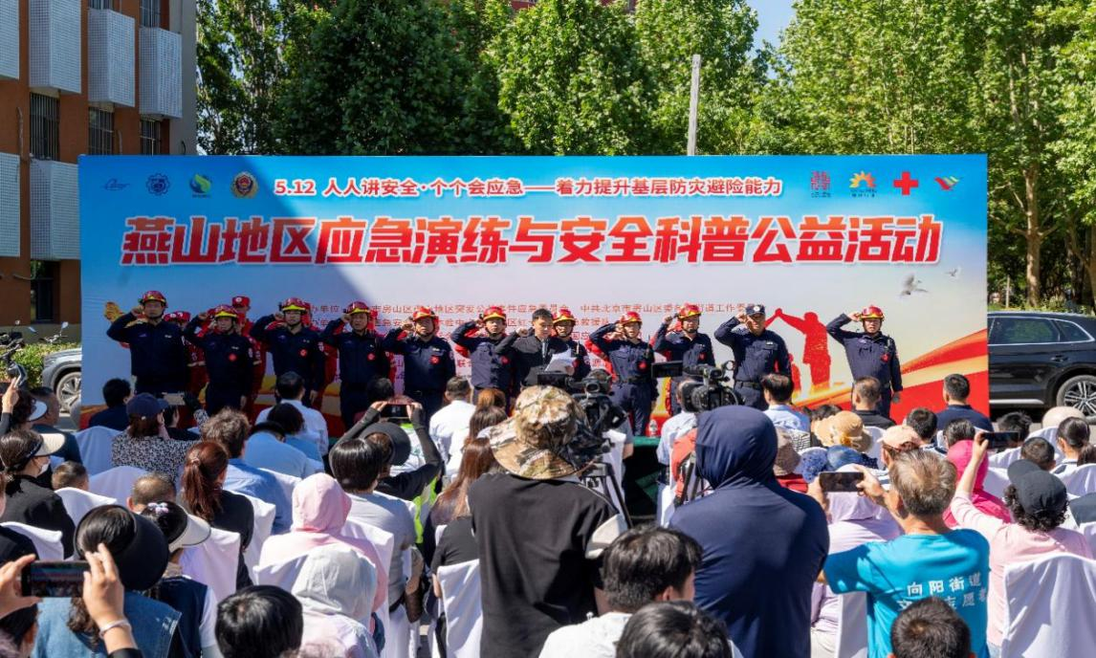

此次演练通过“培训+宣传+演练”三位一体同步推进的方式进行，演练间隙穿插安全知识培训。以演练加强应急管理体系建设，切实提高应急处置水平，全面检验应急救援队伍快速响应和抢险救援能力。

应急演练正式开始，本次演练主体为房山区红十字应急救援队。该救援队是由房山区红十字会主管并依托工信博源（北京）应急技术研究院有限公司北京红十字会应急救护培训基地（燕山应急安全实训体验中心）成立和运营的房山应急救援力量。

　　第一项为高楼层伤员（模拟假人）缓降演练。模拟地震发生后，在楼内发现伤员，队员进行装备整理，四层安全点固定确认，三层进行伤员缓降，一层两位队员进行安全保障，安全检查完毕后开始进行伤员缓降，并配合救援人员进行绳降，地面医疗组迅速为伤员包扎。

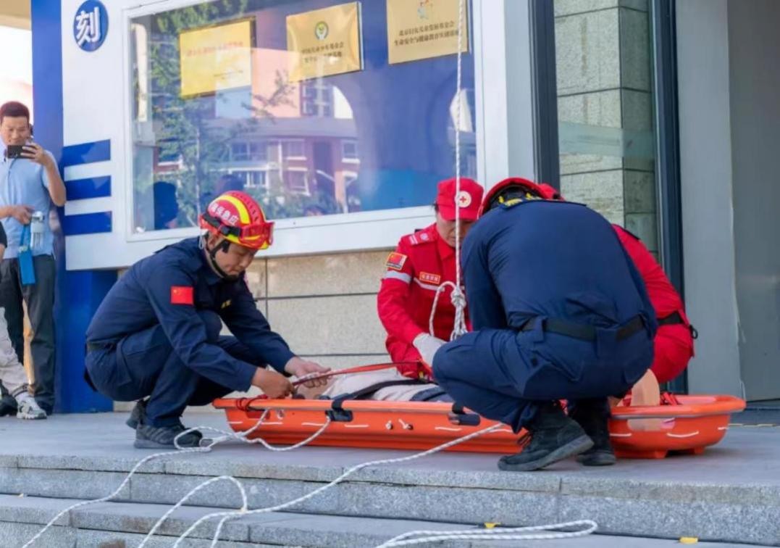

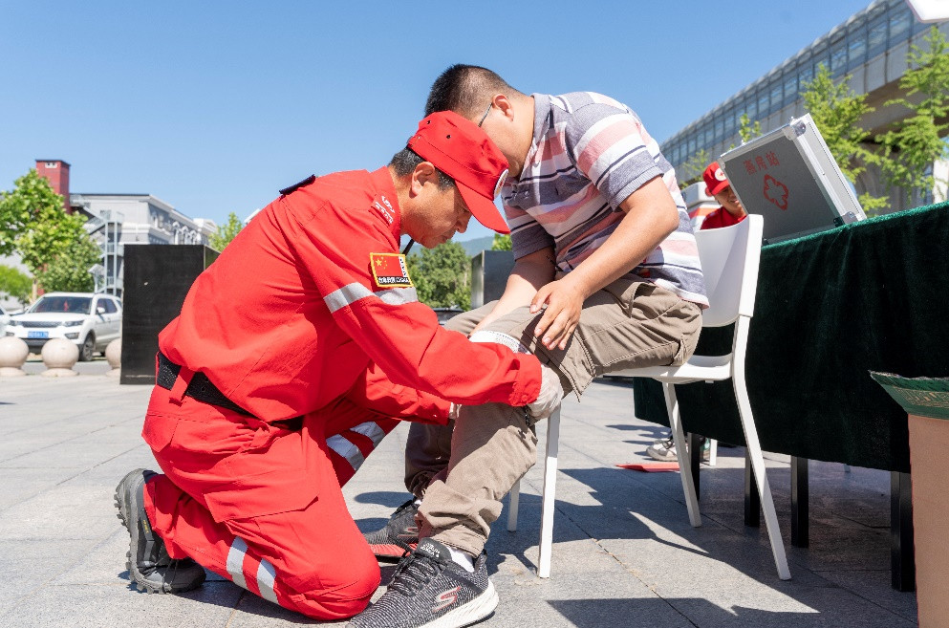

　 第二项为消防车高压水枪喷射演练。模拟高层发现火情，消防车即刻进行高层灭火救援。

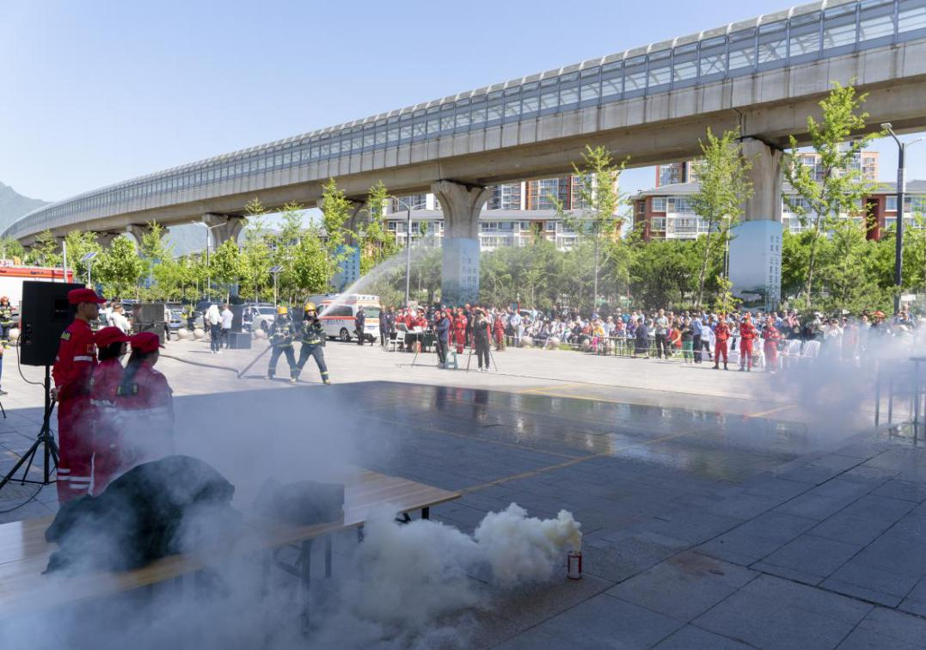

　　第三项为无人机勘查及物资投放演练。无人机模拟进行灾害现场勘查，检查有无次生灾害，并进行物资投放演练。

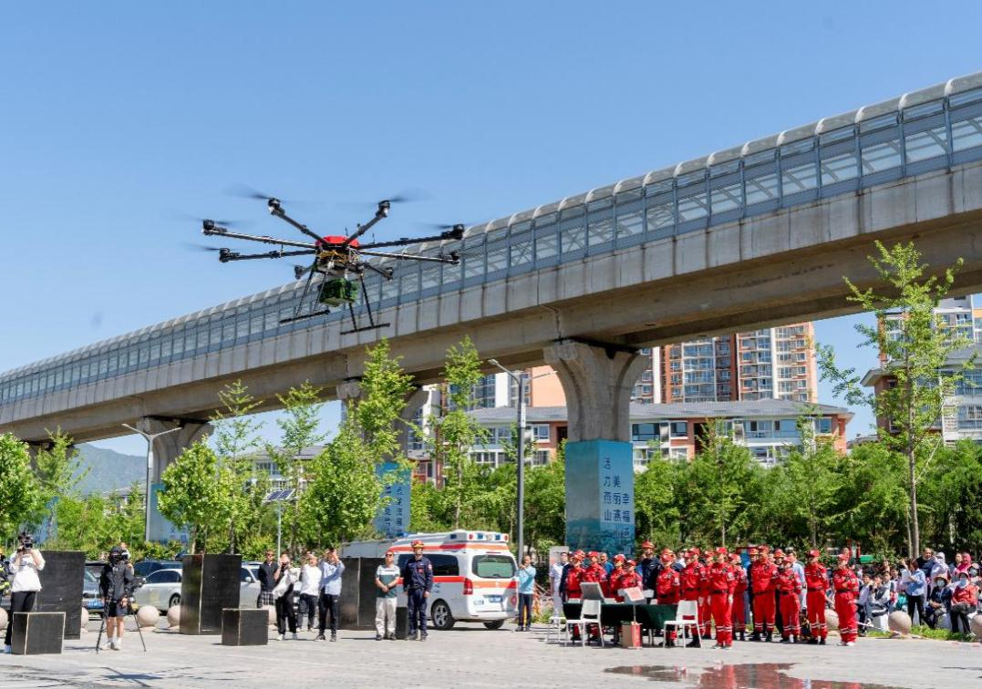

　　第四项为搜救犬救援演练。搜救犬进行服从科目展示和搜索科目展示。

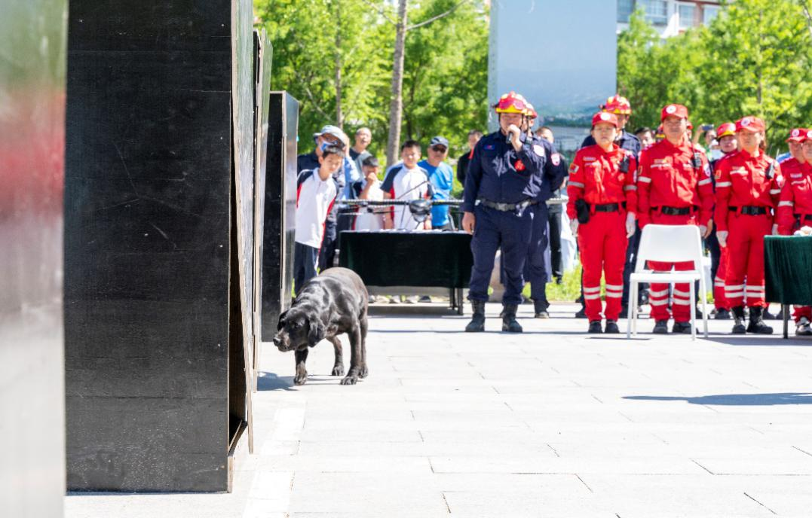

演练结束后，参加活动人员到燕山应急安全实训体验中心进行了安全应急科普体验。

